**Nhân rộng mô hình phân loại rác tại hộ gia đình**

**Phân loại rác sinh hoạt tại nguồn là việc làm cần thiết, góp phần giảm thiểu lượng rác và chi phí thu gom, vận chuyển, xử lý rác thải. Nhận thức được điều đó, một số thôn tại xã Tùng Ảnh đã thực hiện thí điểm việc phân loại rác tại hộ gia đình và bước đầu đã có những kết quả tích cực**

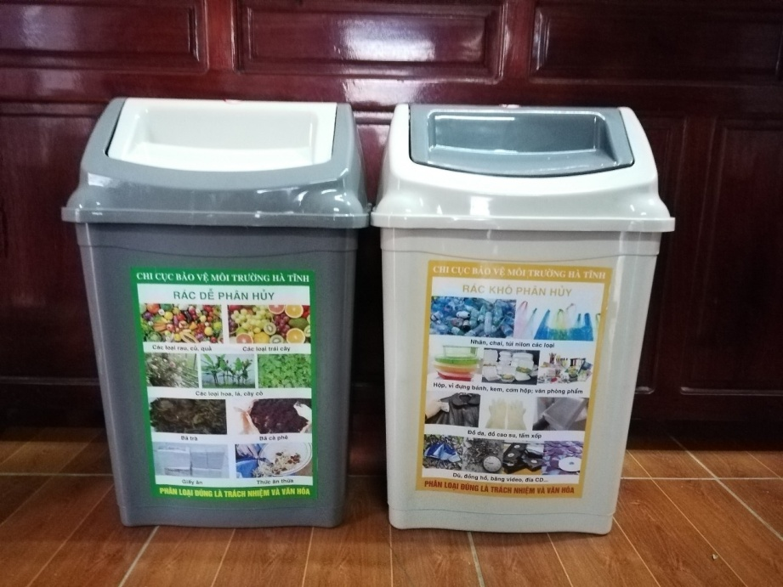

Nhằm tuyên truyền, vận động hội viên, phụ nữ và nhân dân nâng cao nhận thức, thay đổi hành vi, thói quen phân loại rác thải tại hộ gia đình và xử lý rác thải hữu cơ bằng chế phẩm vi sinh tại hộ gia đình; tăng cường tái chế, tái sử dụng rác thải từ hộ gia đình, giảm thiểu lượng rác thải thu gom, vận chuyển, tại các bãi rác thải; tiến tới cải thiện môi trường theo hướng bền vững. HLHPN xã đã tuyên truyền cho các chị em phụ nữa trong toàn xã về cách thức phân loại cũng như tập huấn cho chị em được hiểu rõ lợi ích của việc phân loại rác tại hộ gia đình.

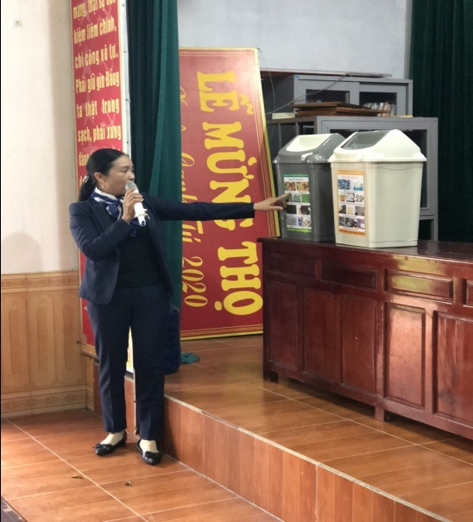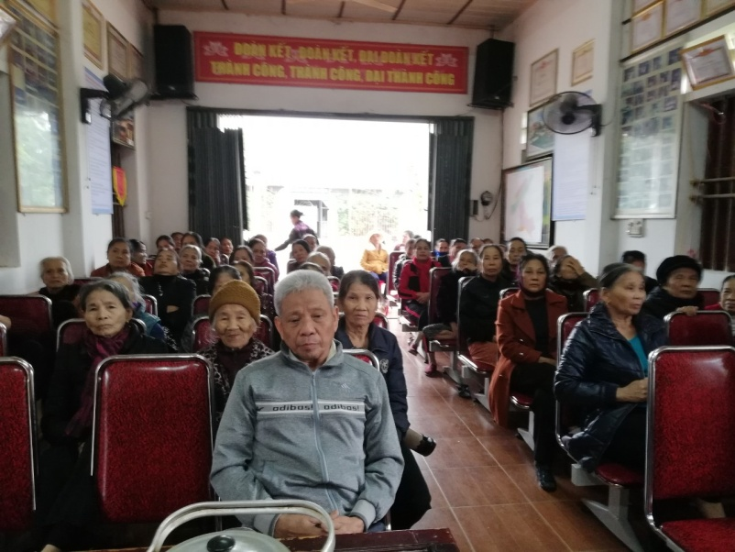

Sau khi triển khai nhân rộng hiên nay 12/12 đơn vị đều thực hiện mỗi gia đình 2 giỏ rác có nắp đậy. Đến nay toàn xã đã có 1.700 giỏ nắp đậy

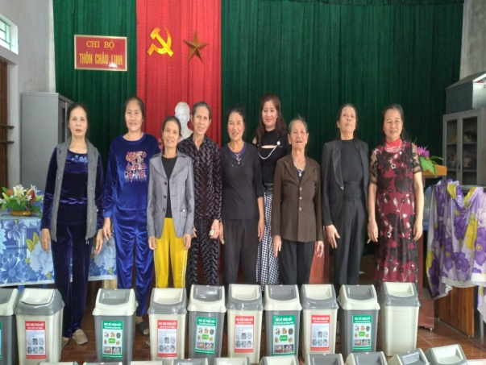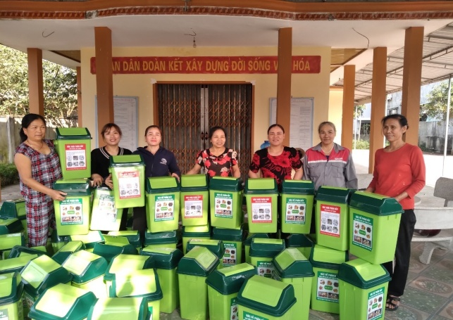

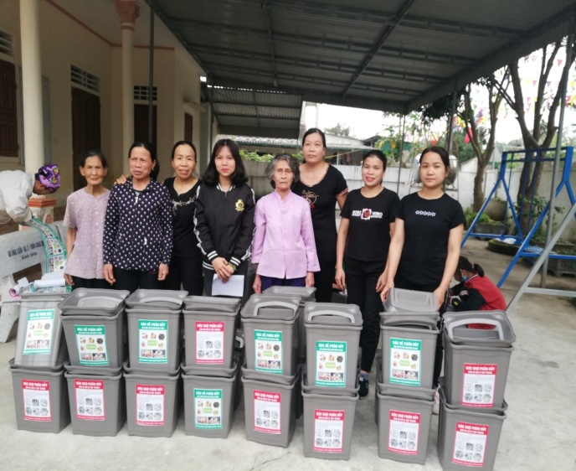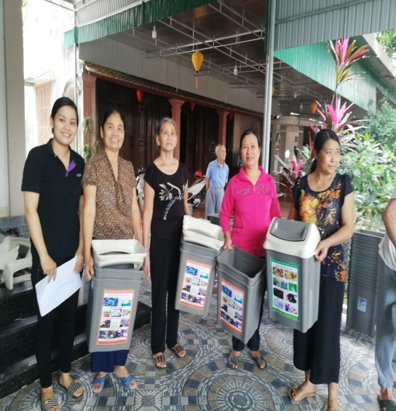

Trong giai đoạn tới,Hội LHPN xã thực hiện phân loại và xử lý rác thải hữu cơ tại hộ gia đình; tổ chức các hoạt động hỗ trợ nâng cao kiến thức về vệ sinh môi trường; duy trì, nhân rộng và nâng cao hiệu quả các mô hình phân loại và xử lý rác hữu cơ tại hộ gia đình; ngâm ủ rác hữu cơ thành chế phẩm; phế liệu sạch..., coi việc thu gom, phân loại, xử lý rác thải sinh hoạt hàng ngày tại hộ gia đình là trách nhiệm và quyền lợi của mỗi gia đình cán bộ, hội viên phụ nữ; biểu dương kịp thời những tập thể, cá nhân làm tốt công tác bảo vệ môi trường.